
a) Observez cette autre représentation indiquant les frontières des plaques tectoniques et nommez-les. Situez par une croix l’Équateur (le pays).
Activité 1La Une. Tremblement de terre en Équateur.
Exercices sur les articles du JDE
Support pédagogique du JDE N° 1177
du vendredi 22 avril 2016

Support pédagogique du JDE N° 1177
du vendredi 22 avril 2016

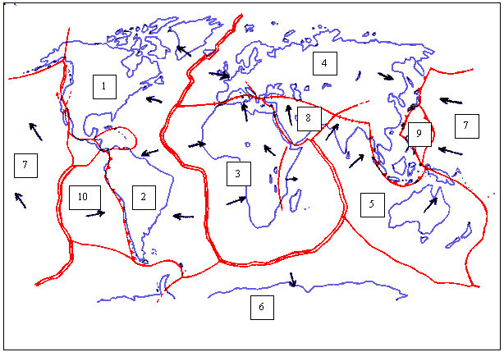 |  | À votre avis, qu’indiquent les flèches ?  …………………….  …………………….  …………………….  …………………….  …………………….
1. …………………………………………………………………… | 6. ……………………………………………………………………
2. …………………………………………………………………… | 7. ……………………………………………………………………
3. …………………………………………………………………… | 8. ……………………………………………………………………
4. …………………………………………………………………… | 9. ……………………………………………………………………
5. …………………………………………………………………… | 10. …………………………………………………………………
b) Complétez, choisissez : se cognent - passent - provoque - se compriment.
Les mouvements des roches font bouger les plaques tectoniques. Celles-ci ....................... parfois, ....................... (se serrent) ou ....................... l’une sur l’autre. Cela fait trembler le sol et ....................... des séismes.
a) Aux pages 1, 2 et 3 de votre JDE, quatre articles parlent de faits qui concernent directement la politique et les gouvernements belges. Écrivez leur titre.
Activité 2Pages 1, 2 et 3. Politique belge.
 | Titres | Pages
1. | .................................................................................................................................... | ......
2. | .................................................................................................................................... | ......
3. | .................................................................................................................................... | ......
4. | .................................................................................................................................... | ......
b) Consultez ces articles et répondez aux questions.
1. Qui a dit qu’ « une partie significative de la communauté musulmane a dansé à l’occasion des attentats » ? ........................................................................................
2. Qu’est-ce qu’un « fonctionnaire fédéral » ?
..................................................................................................................................................
3. Qui va présider la commission d’enquête parlementaire concernant les attentats ?
........................................................................................
4. Complétez.
Noms des ministres démissionnaires | Responsabilités | Dans quels gouvernements | Remplacé(e)s par
................................... | Éducation, culture et enfance | ...................................  ................................... | ...................................  et  ...................................
................................... | ................................... | Fédéral | ...................................
5. Que risque-t-il de se passer le 26 avril ?
..................................................................................................................................................
6. Combien y aura-t-il de députés qui feront partie de la commission d’enquête concernant les attentats ? ........................
7. Que vont-ils faire le 22 avril ?
..................................................................................................................................................
8. Comment s’appelle le premier ministre belge ? ..........................................................................
9. Combien y a-t-il de députés à la Chambre ? ........................
10. De quels partis font partie les deux ministres démissionnaires ? .................... et ....................
11. Citez au moins trois autres partis politiques francophones et trois partis politiques flamands.
Partis politiques francophones : | ................... | ................... | ...................
Partis politiques flamands : | ................... | ................... | ...................
Note. Pour ces exercices, ne consultez le JDE que pour la correction après avoir confronté vos réponses avec un autre élève.
a) Recopiez ce texte en remettant les noms à leur place.
Activité 3Pages 3 et 5. Belgique et Monde.
Non au.  Le 17, environ 7000 ont défilé à Bruxelles pour dire non à la et à la. Des gens de tous les et de toutes les ont marché ensemble pour diffuser des de, mais aussi pour rendre hommage aux des du 22. | Texte recomposé | Liste des noms
 | .............................................................................  .............................................................................  .............................................................................  .............................................................................  .............................................................................  .............................................................................  .............................................................................  .............................................................................  ............................................................................. | âges - attentats - avril - haine - mars - messages - paix - personnes - religions - terreur - terrorisme - victimes
b) Dans ce texte, tous les « e », « é », « è », « ê » ont été remplacés par des « a ».
Das carfs-volants an fata.  Du 9 au 17 avril, dans la nord da la Franca, das cantainas da carfs-volants aux formas las plus originalas at aux coulaurs at dimansions las plus variaas sa croisaiant dans la cial. La plus grand masurait 45 m da long at 25 m da larga. La programma da cas trantiamas rancontras intarnationalas avait da quoi amarvaillar las nombraux curiaux. | Texte corrigé
.........................................................................................
.........................................................................................
.........................................................................................
.........................................................................................
.........................................................................................
.........................................................................................
.........................................................................................
.........................................................................................
.........................................................................................
.........................................................................................
c) Le texte original est au présent. Écrivez-le au passé puis au futur.
Passé | Présent | Futur
........................................................  ........................................................  ........................................................  ........................................................  ........................................................  ........................................................  ........................................................ | Au Japon, un bar à hérissons vient d’ouvrir. Il a un succès fou. Les gens se bousculent pour aller câliner un des trente petits hérissons qui se baladent dans le café. | ........................................................  ........................................................  ........................................................  ........................................................  ........................................................  ........................................................  ........................................................
a) A partir des mots-clés, retrouvez les titres des articles.
Activité 4Tout le JDE.

Mots-clés | Titres des articles | Pages
conquête - espace - pays - matières - ressources | .................................................................................... | ......
opération - vélo - école - enfants - relevés - Internet | .................................................................................... | ......
vendredi - économies - énergie - sécheresse | .................................................................................... | ......
musique - plaisir - concert - instrument - chant - orchestre | .................................................................................... | ......
championnat - parade - sabre - fleuret - épée - précision | .................................................................................... | ......
coccinelle - points - âge - faux - trois ans - vingt | .................................................................................... | ......
cyclisme - course - Wallonie - classique | .................................................................................... | ......
dier - Afrika - poten - eten - bladeren - bomen - 5 meter | .................................................................................... | ......
action - solidarité - bio - terres - vendre - qualité | .................................................................................... | ......
b) Écrivez des pays dont il est question dans votre JDE.
2 pays américains | 1 pays asiatique | 4 pays européens (hors Belgique)
................................................ | ................................................ | ................................................
................................................ | ................................................ | ................................................
................................................ | ................................................ | ................................................
................................................ | ................................................ | ................................................

JDE – Route de Hannut 38 – 5004 Bouge
Tél. : 081/24 89 86 – Fax : 081/23 12 62 – E-mail : redaction@lejde.be
Support pédagogique réalisé par
François Jansen
Corrigé disponible sur simple demande auprès de votre consultant régional ou via l’adresse suivante : benedicte.lemercier@lejde.be (merci de préciser le nom et le CP de votre école).

